도서출판 문예림 | 보 도 자 료
T 02. 499. 1281~2 F 02. 499. 1283 A 경기도 파주시 회동길 366 E info@bookmoon.co.kr

《상하이 부부의 알콩달콩 중국어》
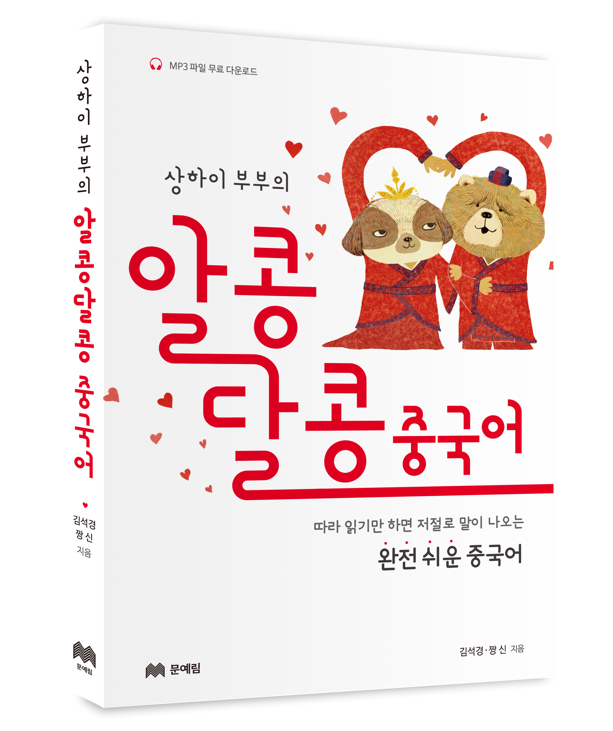
■ 지은이 : 김석경 ∙ 짱 신
■ 출판사 : 문예림
■ 정 가 : 12,800원
■ 출간일 : 2016. 7. 26
■ 사이즈 : 135*195mm
■ 페이지 : 208쪽
■ ISBN : 978-89-7482-873-8 13720
■ 분 야 : 국내서적 > 외국어 > 중국어

◎ 책 소개

중국어! 알맹이만 와라!

한국은 중국의 성장과 이익을 함께 나누는 이웃국가이기에, 중국어는 한국인에게 앞으로 영어 이상으로 필수적인 언어가 될 것입니다. 평소 중국에 관심이 많아 중국어를 배워보고 싶었거나 중국으로 유학을 가려고 생각 중이라면, 이 책 한 권으로 중국에서 생활하고 유학하는 데 전혀 문제가 없을 만큼 충분히 실력을 쌓을 수 있을 것입니다.

이 책에는 저자 두 분이 상하이에서 만나 함께 공부하고, 연애하고, 결혼하면서 겪었던 실제 상황을 바탕으로 한 현장감 있는 표현이 담겨 있습니다. 여행, 유학, 사업 등 일상생활에 필요한 필수 회화를 중국의 생활 문화와 실생활 정보와 함께 익힐 수 있도록 구성했습니다. 더불어 난이도 역시 HSK 3급 이하로 한정함으로써 중국어를 처음 배우는 학습자가 어렵게 느끼지 않도록 배려했습니다.

◎ 저자 소개

김석경 金石耕
상하이 사범대학 중국어 교육과 졸업
상하이시 정부 장학생 (2010, 2013)
(現) 남양주시 시민강사

장 신 张欣
상하이 이공대학 졸업
국가 표준어 자격증 소유 (언어문자위원회)
(現) 남양주시 시민강사

◎ 내용 소개

PART 1 : 중국어를 사랑해!
01 중국어와 사성 中文的四声
02 성조의 변화 声调的变化
03 성조 붙이는 법 声调的添加法
04 음절의 3요소 音节的三要素
05 성모와 운모 声母和韵母
06 중국어의 기본 어순 中文的基本语顺
07 중국어 표현 첫걸음 迈出中文的第一步

PART 2 : 중국아! 내가 왔다!
01 要办护照了̥ 여권을 만들어야겠어.
02 几点的飞机? 몇 시 비행기야?
03 十分钟就到̥ 10분이면 가요.
04 坐公交去吧! 버스타고 가자!
05 坐地铁吧! 지하철 타자!
06 打的贵不贵? 택시는 비싸?
07 你去哪儿了? 어디에 갔는데?
08 开车去吧! 차 가지고 가자!

PART 3 : 중국에서 생활하기!
01 我的饭我来做! 내 밥은 내가 할래!
02 我要去医院了̥ 병원에 가봐야 할 것 같아.
03 你就忍一忍吧̥ 그냥 조금 참아.
04 今年不回去了̥ 올해는 안 가려고.
05 空气怎么了? 공기가 왜 이래?
06 东西整理了吗? 짐 정리 다했어?
07 给我买礼物̥ 선물 사 줘.
08 你肯定经常去̥ 자주 가나보네.

PART 4 : 중국에서 대학 다니기!
01 去哪儿报名? 어디서 등록해?
02 出去住吧! 나가서 살자!
03 点名了吗? 출석 불렀어?
04 我要去军队了̥ 저 군대 가요.
05 一起吃午饭吧! 같이 점심 먹자!
06 晚上有聚会! 저녁에 파티한대!
07 要去上课了̥ 수업 가야겠어.

PART 5 : 중국에서 연애하기!
01 我喜欢你̥ 널 좋아해.
02 你能来吗? 올 수 있어?
03 今天吃什么? 오늘 뭐 먹지?
04 看电影吧! 영화 보자!
05 下午茶是什么? 오후 차가 뭐야?
06 去唱首歌吧! 노래 부르러 가자!
07 别去蒸桑拿了! 사우나 좀 그만 가!

PART 6 : 중국에서 결혼했어!
01 嫁给我吧! 나랑 결혼해줘!
02 去我们家吧̥ 우리 집에 가자.
03 这是什么? 이게 뭐야?
04 拍婚纱照吧̥ 웨딩 촬영 하자.
05 该办婚礼了̥ 결혼식을 해야겠어.
06 我们住哪儿呢? 우리 어디 살지?
07 去度蜜月吧! 신혼여행 가자!
08 明年生宝宝̥ 아기는 내년에 낳자.

부록
이 단어만 알면 나도 회화한다!
상하이, 여기는 꼭 가봐야 해!

◎ 출판사 리뷰

따라 읽기만 하면 저절로 말이 나오는, 완전 쉬운 중국어!

초보자의 눈높이에 딱 맞는 난이도로 꼭 필요한 내용들을 골라 구성하였습니다. 가장 기본적인 발음부터 회화, 문법까지 중국어의 기본기를 확실히 다질 수 있습니다.

생활 회화
꼭 필요한 표현들을 상하이 부부의 생생한 대화로 연습할 수 있어요. 병음을 확인하며 발음해보고 단어도 외워두면 중국어의 기본기를 확실히 다질 수 있어요.

부부 생생 TIP
‘중국어 한마디’를 중심으로 중국의 전통과 현대를 잇는 문화를 엿볼 수 있어요. 상하이 부부를 중국의 견공 차우차우와 시추로 표현한 재미있는 일러스트도 함께 즐기세요.

유용한 표현
상하이 부부의 대화로 배운 표현을 문법과 응용 단어로 심화 학습할 수 있어요.

중국이 궁금해요
여행, 유학, 사업 등으로 중국에 가게 되었을 때 현지에서 도움이 될 수 있는 팁을 담았어요. 실생활에서 겪을 수 있는 생활 관습 차이로 인한 시행착오를 예방할 수 있어요.

이 단어만 알면 나도 회화한다
중국인들이 자주 쓰는 활용도 100% 필수 단어 100개를 엄선했어요. 따라 써보고 꼭 외워두세요.

상하이, 여기는 꼭 가봐야 해
중국에 가면 문화와 산업의 중심지 상하이를 꼭 방문해 보세요. 상하이에서도 여기 소개한 열 군데는 빠트리지 말고 가보세요.

